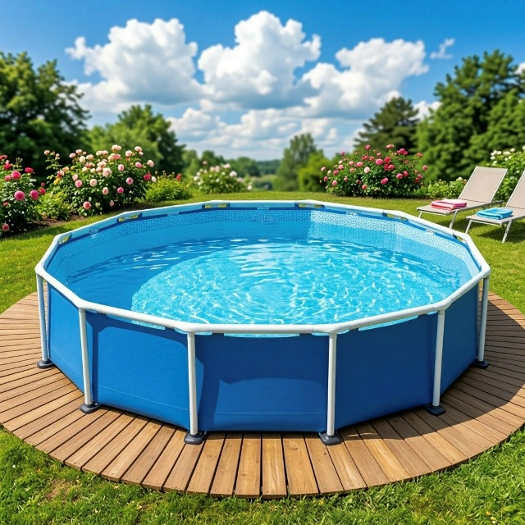
СОВЕТЫ ПО ДЕЗИНФЕКЦИИ ДАЧНОГО БАССЕЙНА
С чего начать: подготовка
Прежде чем заливать воду, тщательно очистите чашу. Для этого используйте мягкие средства, специально предназначенные для бассейнов. После мытья ополосните чашу чистой водой. Перед первым наполнением можно обработать внутреннюю поверхность альгицидом — это создаст барьер против водорослей.
Механическая очистка — фундамент
Ежедневно собирайте с поверхности сачком листья, насекомых и крупный мусор. Так же рекомендуется установить скиммер — устройство, которое забирает воду с поверхности. Оно удаляет пленку, листья, насекомых и другие плавающие загрязнения, не давая им разлагаться и загрязнять воду. Раз в неделю очищайте стенки и дно щёткой или донным пылесосом. Не забывайте чистить сетчатые фильтры в скиммере и насосе. И обязательно следите за системой фильтрации: регулярно промывайте фильтр, иначе он сам станет рассадником бактерий.
Химическая дезинфекция: выбор средств
Хлорсодержащие. Самый распространённый вариант. Есть быстрорастворимые гранулы (для «шоковой» обработки, когда вода помутнела или появилась зелень) и медленнорастворимые таблетки (для постоянной профилактики).
Активный кислород. Более мягкая альтернатива хлору: не имеет запаха, не раздражает кожу и глаза. Подходит для небольших бассейнов или для тех, у кого чувствительность к хлору. Но необходимо учесть: при температуре воды выше 28 °C активный кислород расходуется быстрее, и может потребоваться более частое внесение.
Бром. Часто используют как альтернативу хлору в бассейнах с высокой температурой воды (например, в СПА). Он эффективен в широком диапазоне pH и не образует хлораминов, которые дают неприятный запах.
Альгициды. Сами по себе не дезинфицируют, но критически важны для профилактики: они разрушают клеточные стенки водорослей, не давая им размножаться и закрепляться на стенках и дне. Добавляйте небольшое количество раз в 1–2 недели.
Важное правило! перед добавлением любого дезинфектанта проверьте и при необходимости скорректируйте уровень pH. Оптимальный диапазон — 7,2–7,6. Если pH отклоняется от нормы, эффективность большинства средств падает. Для измерения используйте тест-полоски, капельные тесты или цифровой тестер.
Практические рекомендации
Комбинируйте методы. Например, после шоковой обработки хлором добавьте альгицид, чтобы закрепить результат.
Накрывайте бассейн тентом, когда он не используется: это снизит попадание пыли, листвы и другого органического мусора, уменьшив нагрузку на систему очистки.
Всегда строго следуйте инструкции производителя при добавлении химии. Передозировка опасна: может вызвать раздражение, а при некоторых средствах — и более серьёзные проблемы.
При добавлении химии используйте перчатки, защитные очки, а при необходимости респиратор.
Чего стоит избегать
Не используйте бытовые моющие средства — они могут нарушить химический баланс воды.
Не полагайтесь только на «народные» методы (соль, медный купорос) — они не заменят профессиональных средств для полноценной дезинфекции.
Не смешивайте разные химические средства без уверенности в их совместимости.

Статья подготовлена на основе материалов из сети интернет.
Филиал ФБУЗ «ЦГиЭКО» в г. Мариинске

